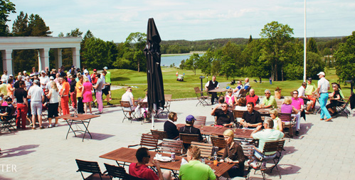

TERVETULOA PELAAMAAN NGCC-SCRAMBLEÄ
PERJANTAINA 7.7.2017 klo 13.00 alkaen

Fream  Scramble |  | Lähdöt klo 13:00  kahdelta teeltä |  | Ilmoittautuminen  alkaa 19.6. ja  päättyy 4.7. |  |  | KAIKKI MUKAAN

Tervetuloa pelaamaan NGCC-scrambleä. Pelimuotona pariscramble, johon voivat osallistua NGCC:n jäsenet ja heidän vieraansa. Kierroksen jälkeen grillaamme ravintolan terassilla. Kisan kolme parasta paria palkitaan. Jos et ehdit pelaamaan, liity seuraamme grillaamaan. Pelkät ruokailuvaraukset suoraan ravintolaan 019-2766 890.
Lähdöt klo 13.00 alkaen kahdelta teeltä. Kierroksen jälkeen grillausta ja palkintojen jako.

Pariscramble. Kumpikin pelaaja avaa ja molemmat jatkavat valitun pallon kohdalta. Tasoitus 25% yhteenlasketusta tasoituksesta – ei korkeampi kuin joukkueen alemmalla tasoituksella pelaavan tasoitus.

20€ jäseniltä, 40€ vierailta.

4.7. mennessä Golfbox-järjestelmään, caddiemasterille tai sähköpostilla nordcenter@nordcenter.com

Ohjelma:

Pelimuoto:

Kilpailumaksu:

Ilmoittautuminen:

